«Разветвляющийся» подход к синтезу новых стероидных антиэстрогенов
Церфас М.О.
Аспирант, 3 год обучения
Институт органической химии им. Н.Д. Зелинского Российской Академии Наук,
Москва, Россия
E–mail: maria-tserfas@mail.ru
В лаборатории химии стероидных соединений ИОХ РАН разработан новый тип стероидных антиэстрогенов – 3,20-дигидрокси-19-норпрегнатриенов [1, 2]. Для определения структурных фрагментов этих соединений, влияющих на профиль биологической активности, было предложено исследование по оценке биологических результатов модификации боковой цепи в 17-положении стероида.
Одной из задач этого исследования является разработка диверсифицированного подхода к синтезу ключевых промежуточных стероидов природного 13β- и эпимерного 13α-рядов, позволяющего в итоге получить 16,17-замещенные эстратриены, содержащие гидроксильную группу в развитой 17-боковой цепи. Было показано, что получаемый из метилового эфира эстрона (1) сопряженный нитрил (3) является универсальным исходным для синтеза стероидов как с прегнановым ядром (4a), так и для получения 17-бензоил- (4b) и 17-формилэстратетраенов (4c) [3].
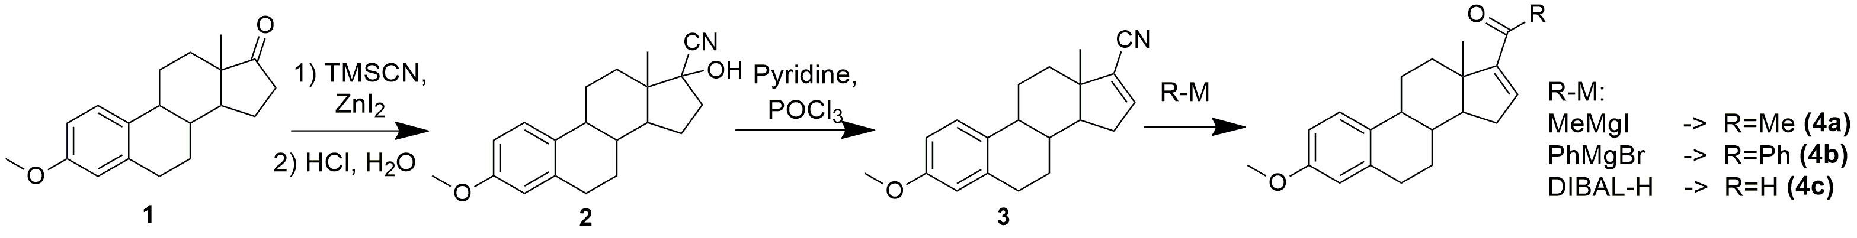
Полученные при этом соединения, благодаря активированной двойной 16,17-связи, являются удобными реагентами, в том числе для реакций Дильса-Альдера и Кори-Чайковского. Так, были осуществлены цепочки превращений, позволившие получить 16,17-циклогексано- и циклопропаностероиды, а также стероиды не содержащие дополнительных заместителей в кольце D.
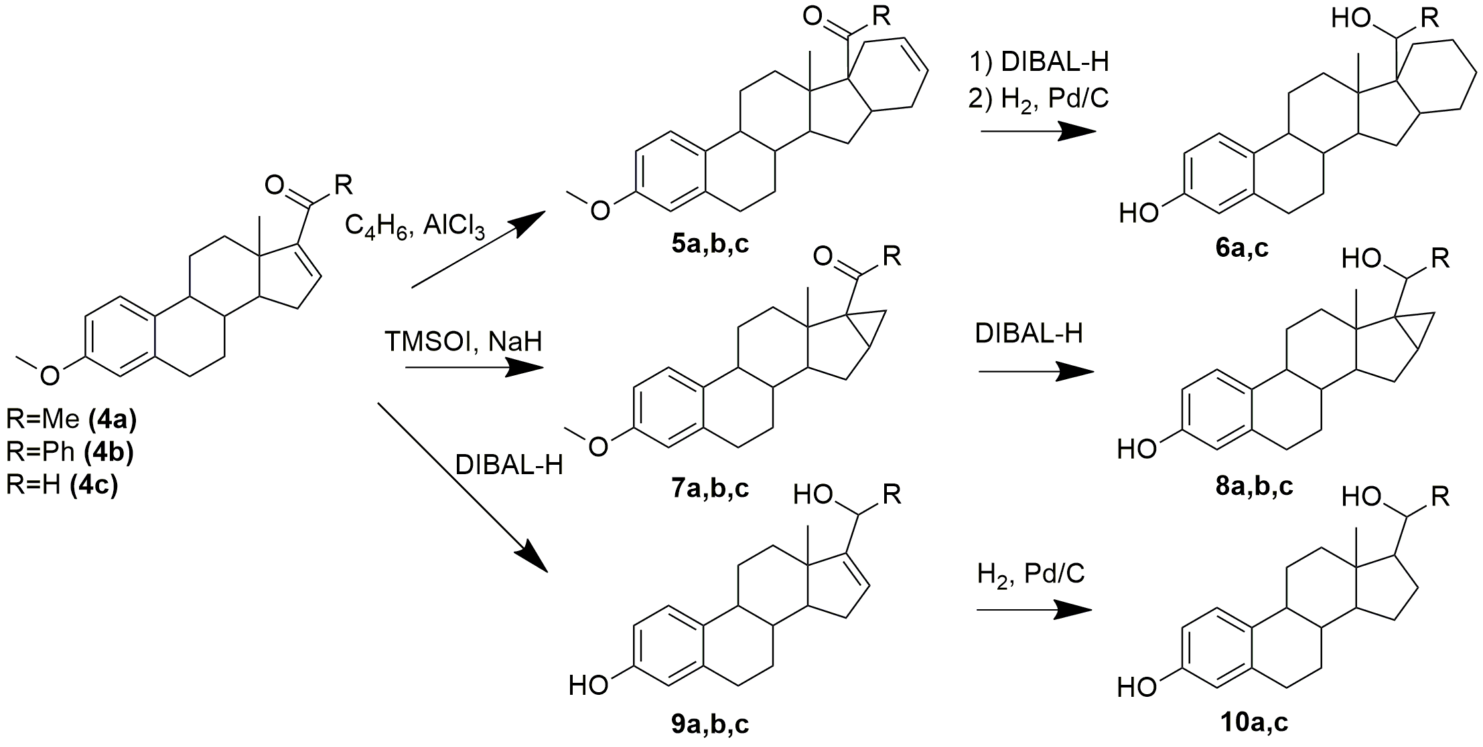
Конечные соединения в настоящий момент исследуются на антипролиферативную и антиэстрогенную активности, выясняются механизмы их биологического действия.
Литература
1. Kuznetsov, Yu. V.; Levina, I. S.; Scherbakov A. M.; et al. New estrogen receptor antagonists. 3,20-Dihydroxy-19-norpregna-1,3,5(10)-trienes: Synthesis, molecular modeling, and biological evaluation // Eur. J. Med. Chem. – 2018. – V. 143. – P. 670–682.
2. Kuznetsov, Yu. V.; Levina, I. S.; Scherbakov A. M.; et al. 3,20-Dihydroxy-13α-19-norpregna-1,3,5(10)-trienes. Synthesis, structures, and cytotoxic, estrogenic, and antiestrogenic effects // Steroids – 2018. – V. 137. – P. 1-13
2. Церфас М. О., Кузнецов Ю. В., Левина И. С., Заварзин И. В. Ключевые структуры в синтезе стероидных противоопухолевых агентов. Синтез 16-дегидро-17-карбальдегидов ряда 13β- и 13α-эстратриенов // Изв. РАН, сер. хим. – 2019. – № 12. – С. 2350–2354.
Работа выполнена при финансовой поддержке РФФИ, грант 19-03-00-246.

